PTIČKI IZ PAPIRJA

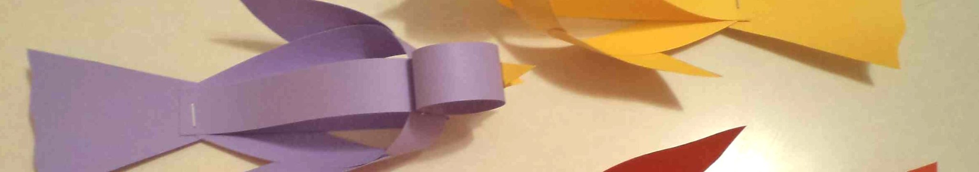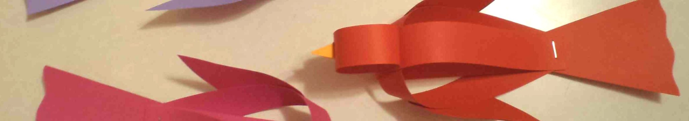

Iz barvnega šeleshamerja izdelaj ptičke.
S šablono izmeriš in s škarjami narežeš 2,5 cm široke trakove. Reži po daljši strani formata A4 ali po krajši strani formata A3. Za trup potrebuješ dva traka, za glavo pa polovičko traku. Iz papirja, ki ostane pri izrezovanju repa in kril, naredi kljunčke.
Ptičke lahko navežeš na vrvice in prilepiš na viseče predmete.

Za izdelavo potrebuješ:

- barvni šeleshamer
- škarje,
- spenjalnik,
- lepilo ali lepilno pištolo.

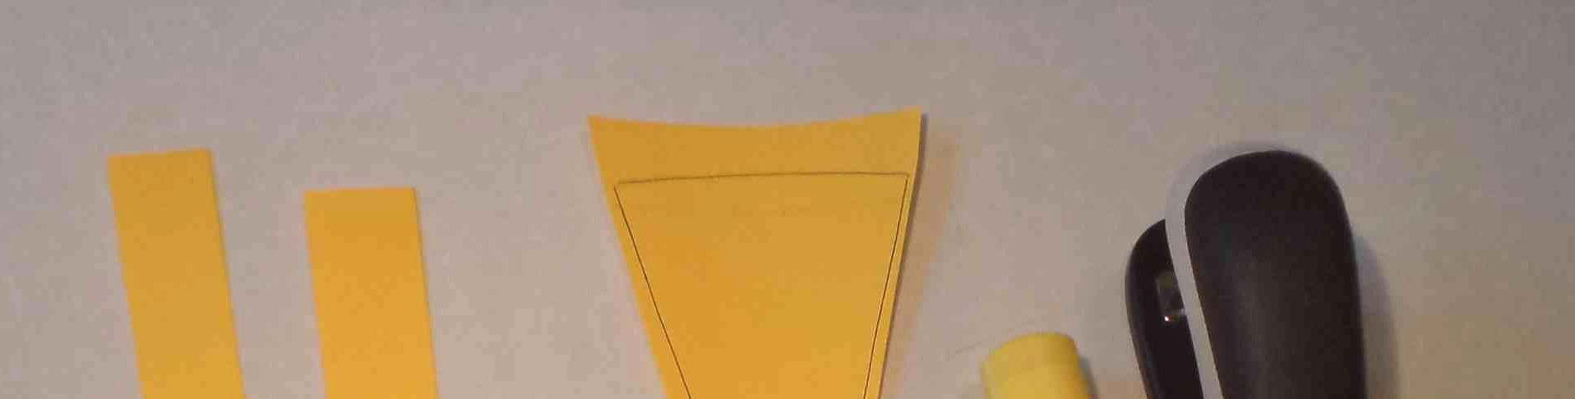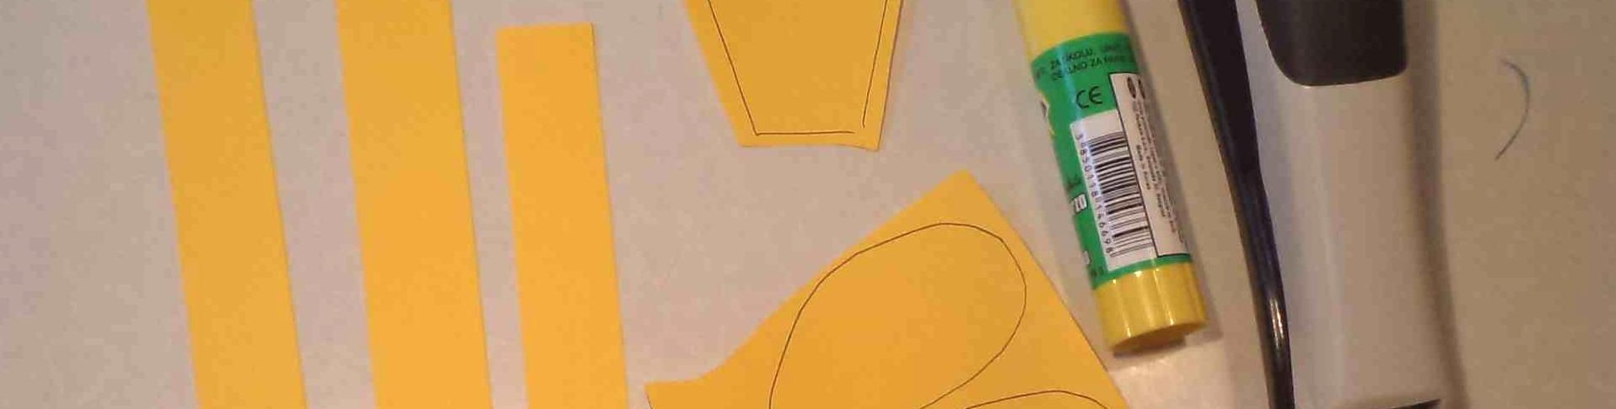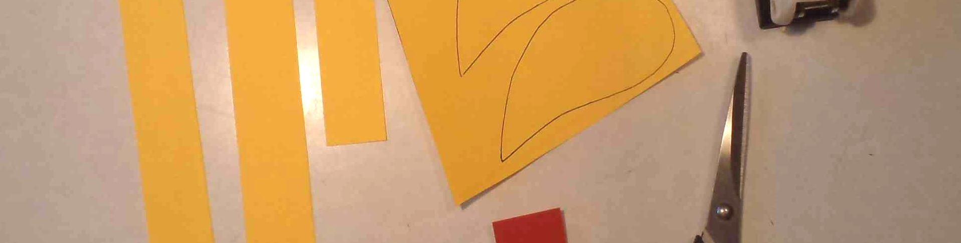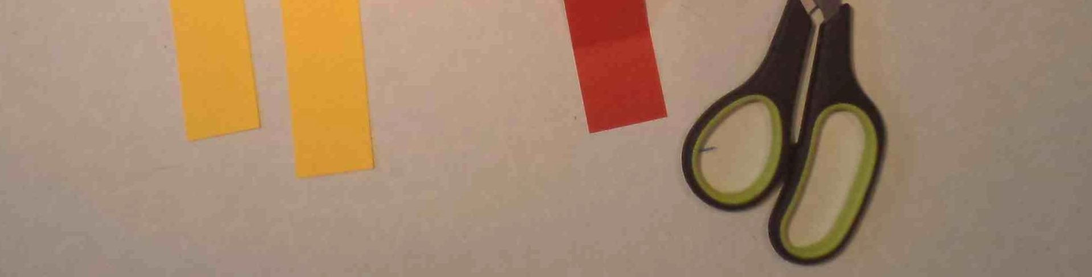

Izrežeš krila in rep. Iz dveh trakov oblikuješ trup.

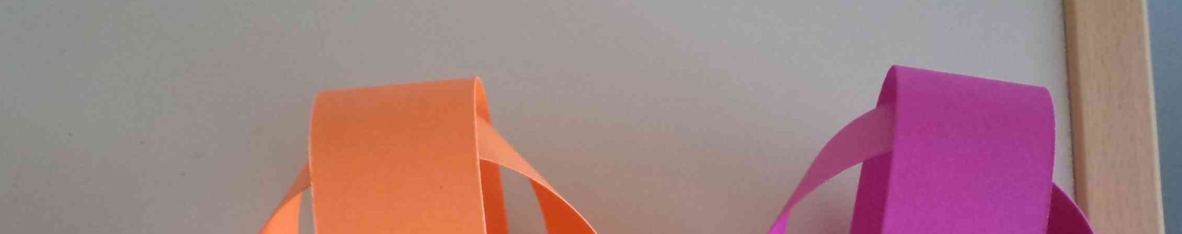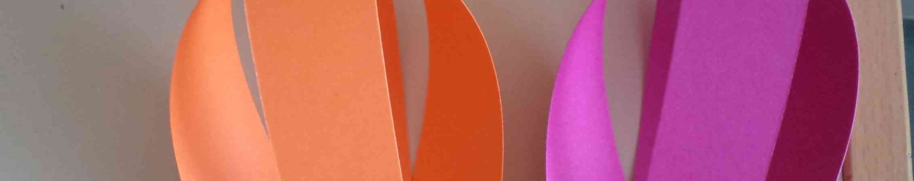
Takole oblikuješ trup.

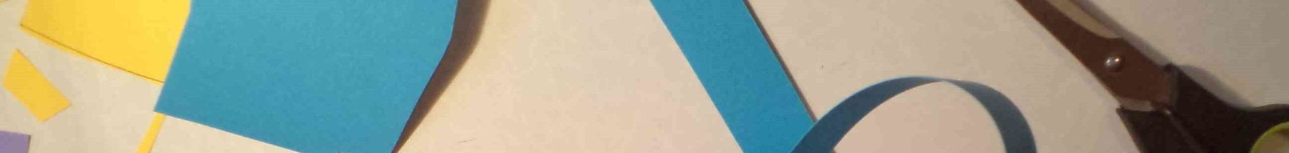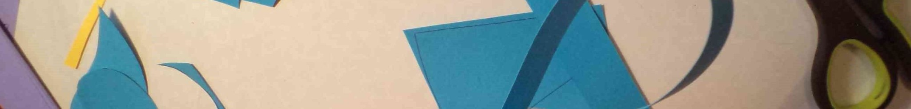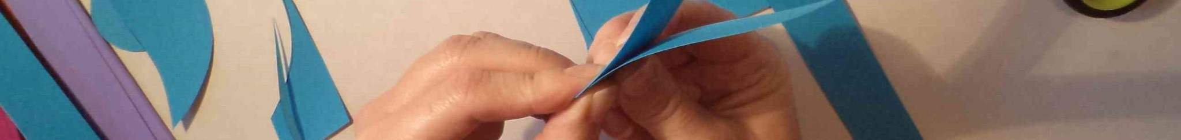

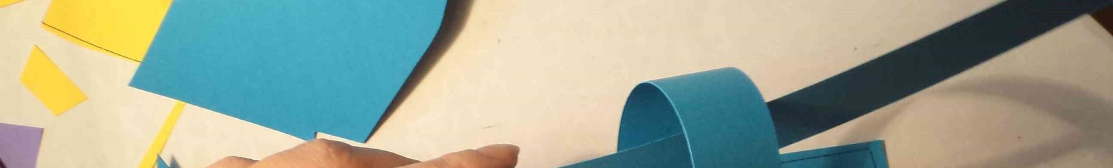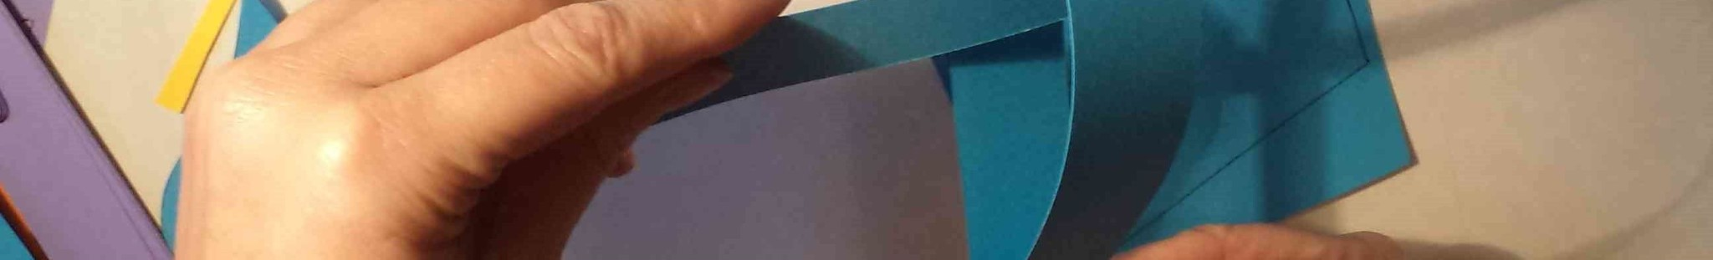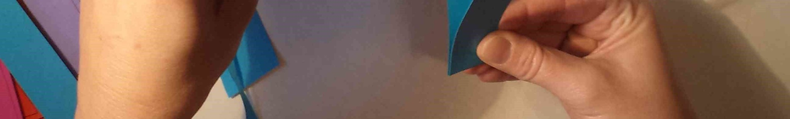

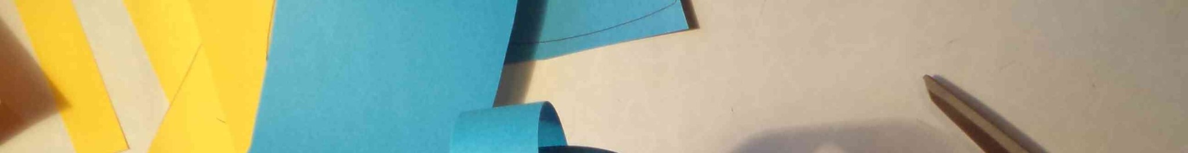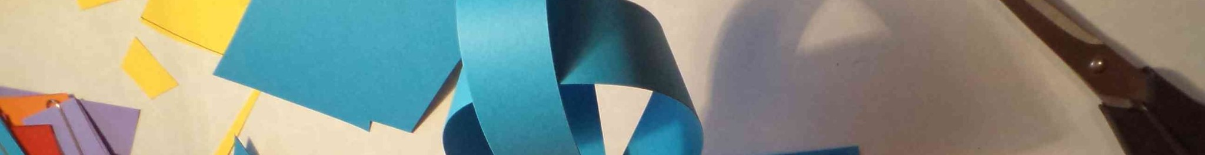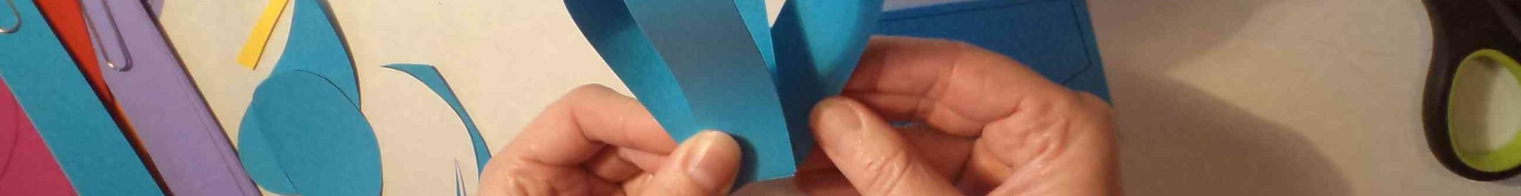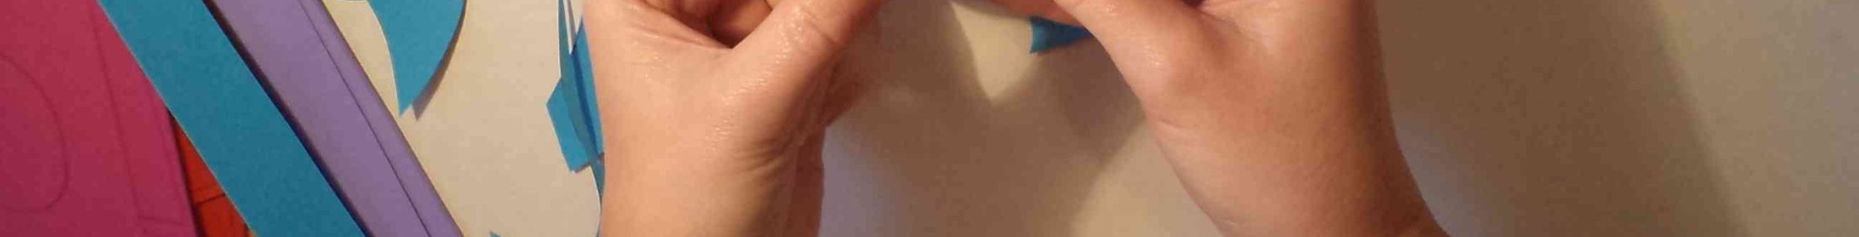
Trake spneš s spenjalnikom. Če imaš primeren spenjalnik, lahko skupaj s trakovi spneš tudi rep. V nasprotnem primeru rep prilepiš z lepilom.

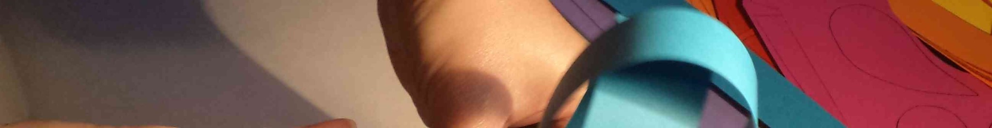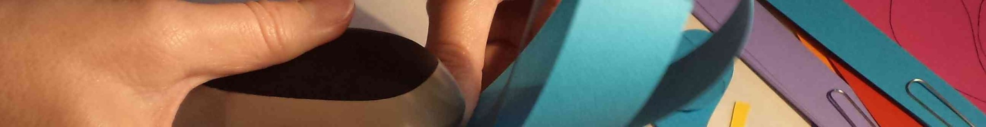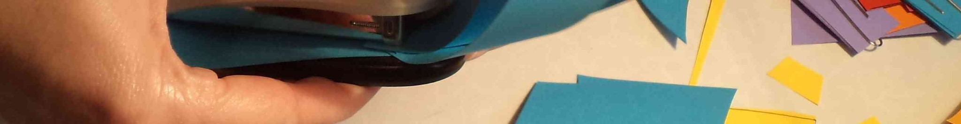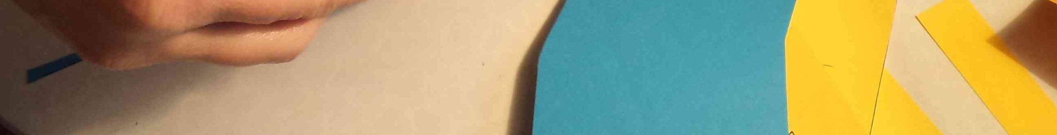

Iz krajšega traka oblikuješ glavo in jo prilepiš na trup.

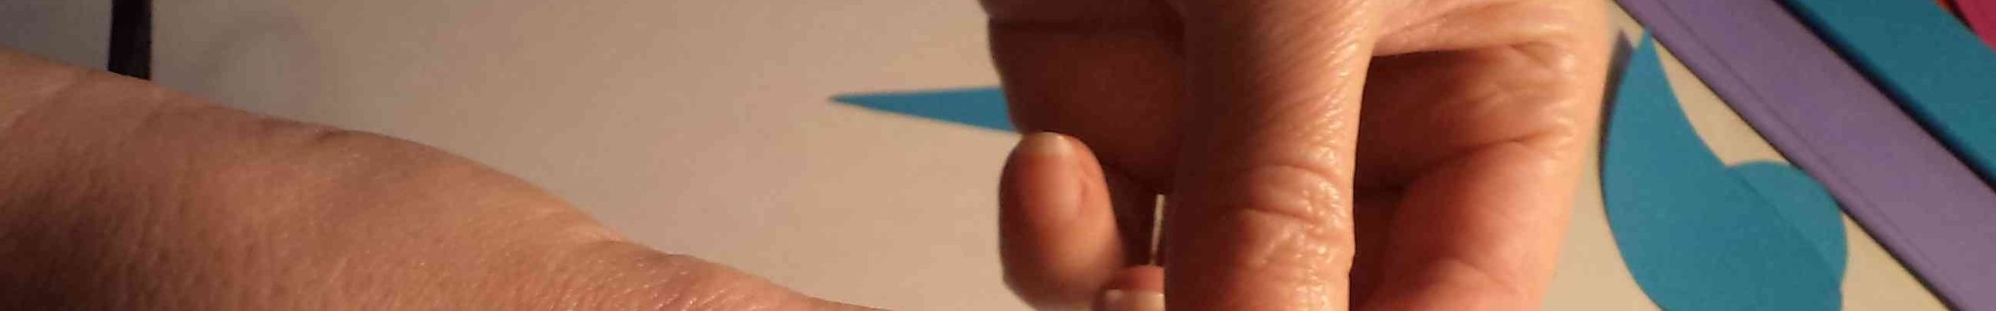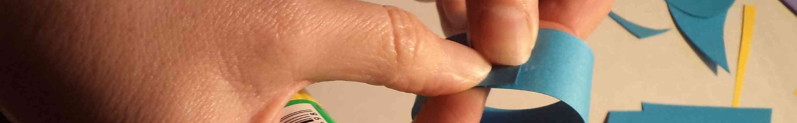
Na trup prilepiš še krila.

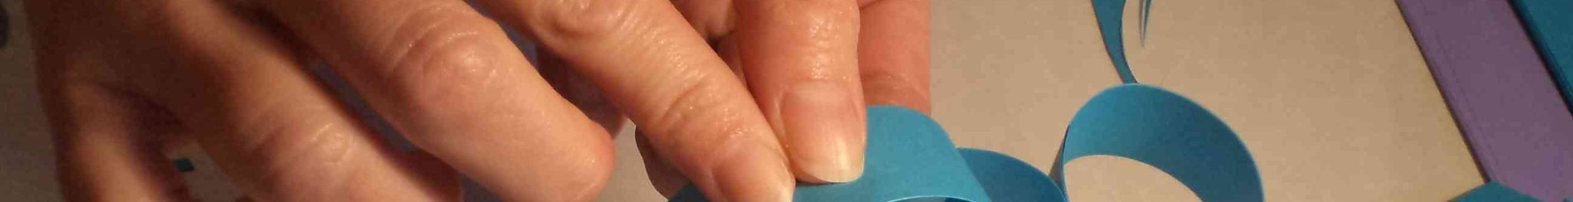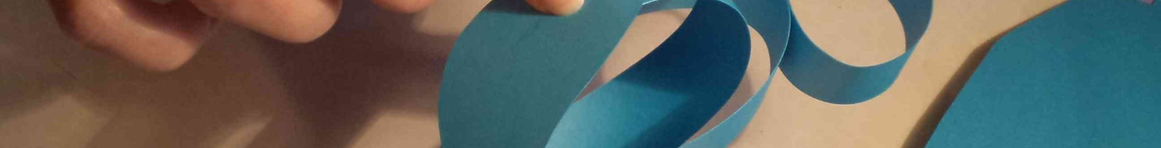

Iz papirja druge barve oblikuješ kljunček, ga izrežeš in prilepiš na glavo.

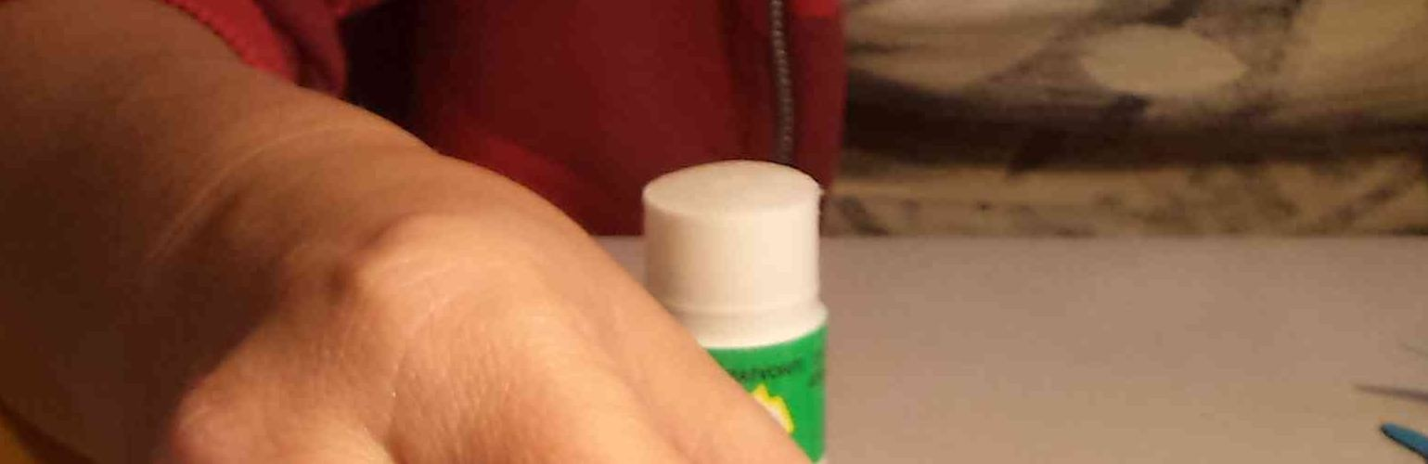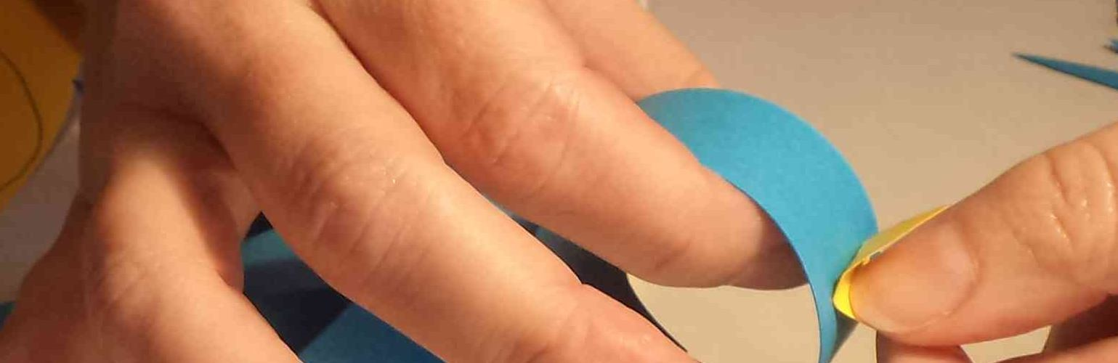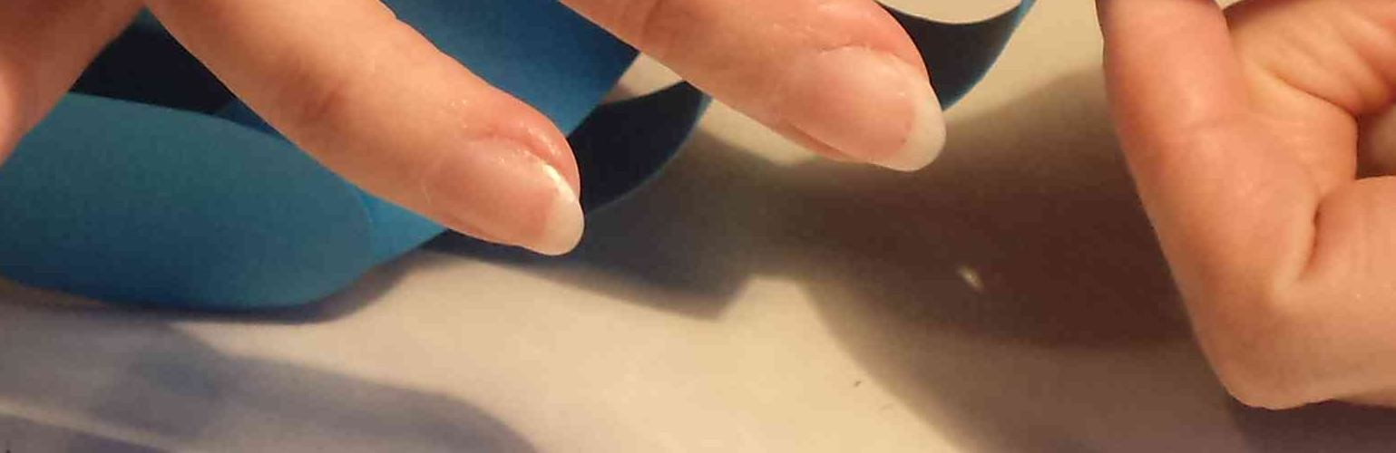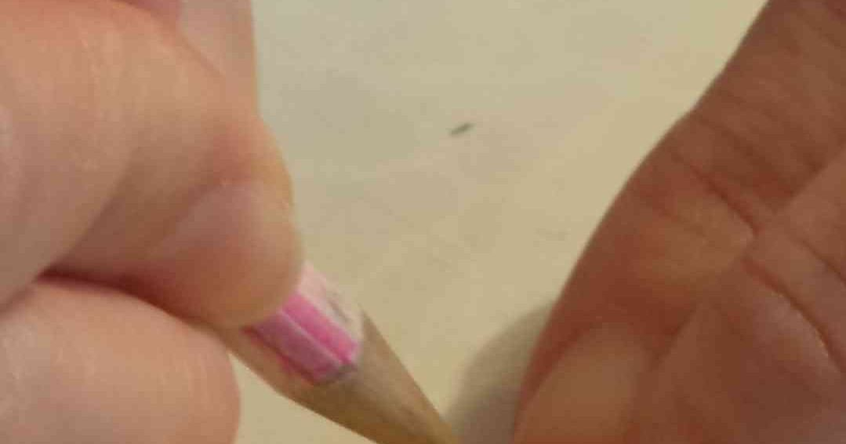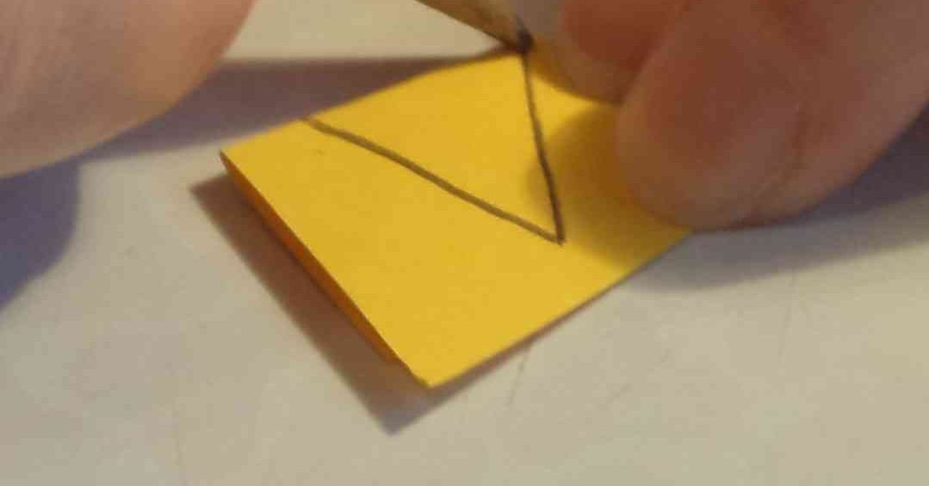

Naša ptička je končana in sedaj se samo še odločiš ali bo na tleh ali pa bo poletela.

